Kurz erklärt: Was ist „Ocean Cleanup“?
„Ocean Cleanup“ kann als Ozeanstaubsauger für Plastikmüll.
Nach einer Testphase, die ein Jahr dauerte, hat die Organisation „Ocean Cleanup“ den ersten Erfolg damit erzielt. Das System treibt den Plastikmüll zusammen und sammelt ihn ein. „Mikro-Plastik, Fischernetze und Müll habe der Staubsauger eingefangen“ teilte der erst 20jährige niederländische Projektleiter Boyan Slat mit.
Der Meeresstaubsauger besteht aus einer 600 m langen Fangarmen, die wie ein U geformt sind. Daran hängt eine Art Sieb, das 3 m lang nach unten hängt und den Müll im U festhalten soll. Dieser wird von Booten aufgefangen, an Land gebracht und dann recycelt.
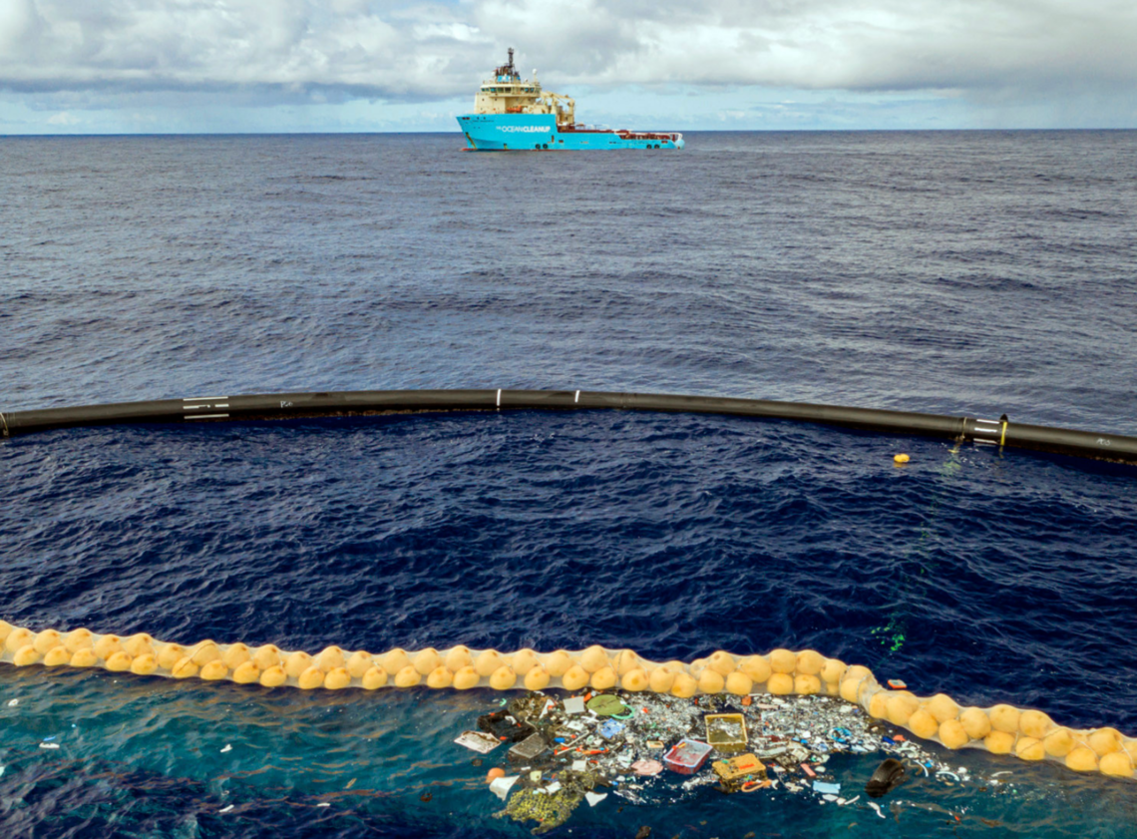
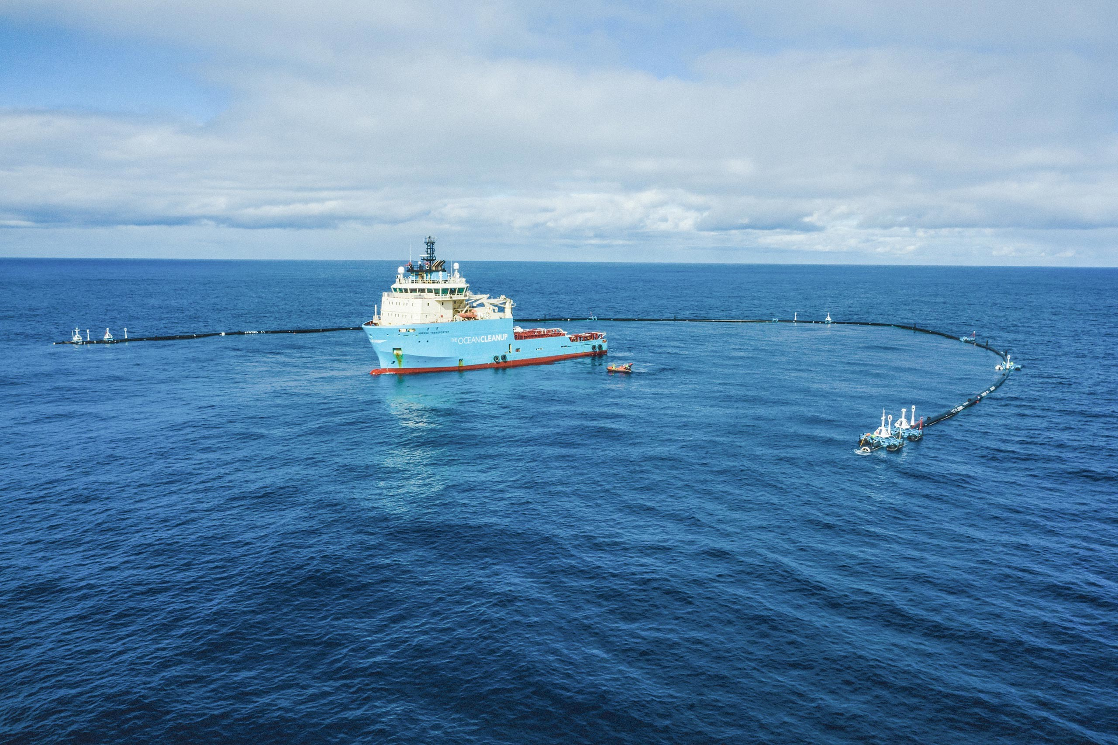

Bilder: https://www.jetzt.de/umwelt/the-ocean-cleanup-erste-erfolge-im-kampf-gegen-vermuellte-meere
Sophie und Julia, 5a, PGU Unna

